市“十三五”首届幼儿园园长任职资格培训班举行结业典礼

2019年7月1日上午，在我党诞辰98周年的特殊日子里，市“十三五”首届幼儿园园长任职资格培训班第四次集训暨结业典礼活动在舟山教育学院举行，65名学员参加本次结业典礼。教育局杨永明副书记、市教育学院王依群副院长亲临现场，市教育学院教师培训科袁坚敏老师主持活动。
十一名学员代表，围绕“我和课程的故事”这一主题，与全体学员分享了园所课程改革中的精彩点滴。新城翁浦幼儿园的虞益、定海白泉玉苑的徐娇园、朱家尖中心幼儿园的俞萍老师，以安吉游戏为蓝本，从户外游戏的优化为抓手，谈园本课程的丰实过程；新城幼儿园的付丽君、定海区机关的张恋敏、桃花中心幼儿园的史静蕾、普陀城北幼儿园的郭云云、岱山东沙镇幼儿园的郑巧、金塘山谭幼儿园的许林老师的分享，让在座的学员深切地感受到课程资源的开发和利用，课程建构的变革和发展；新城临长路幼儿园的赵烨、定海檀枫新苑托幼中心的张斌凤老师，从班本化主题为切入点，让学员感受其园所课程文化的精华。学员代表的分享交流，体现了舟山学前教育课程改革的落地和规范，体现了课程改革一年半来的成果和收效。
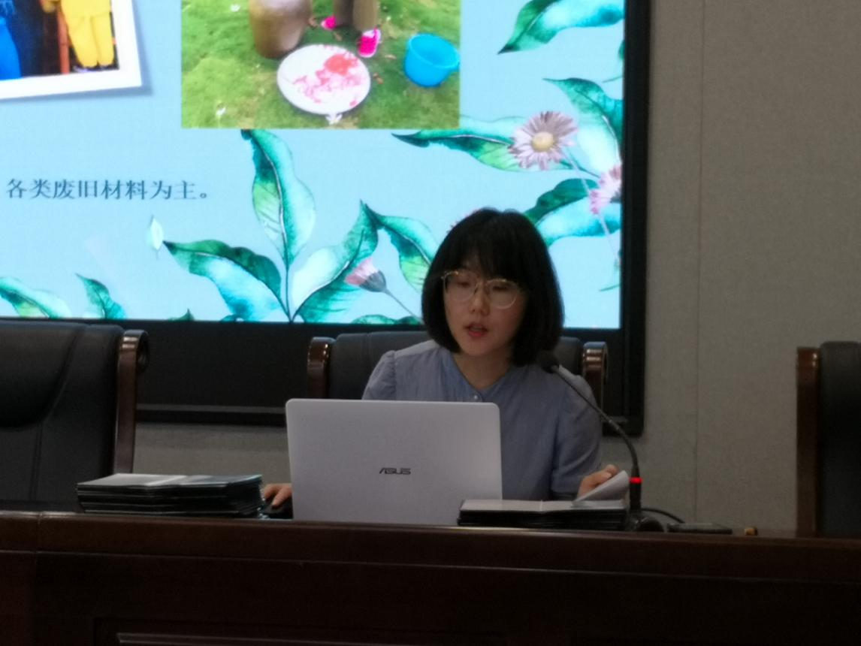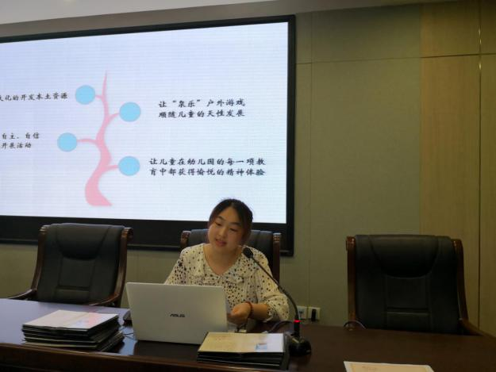
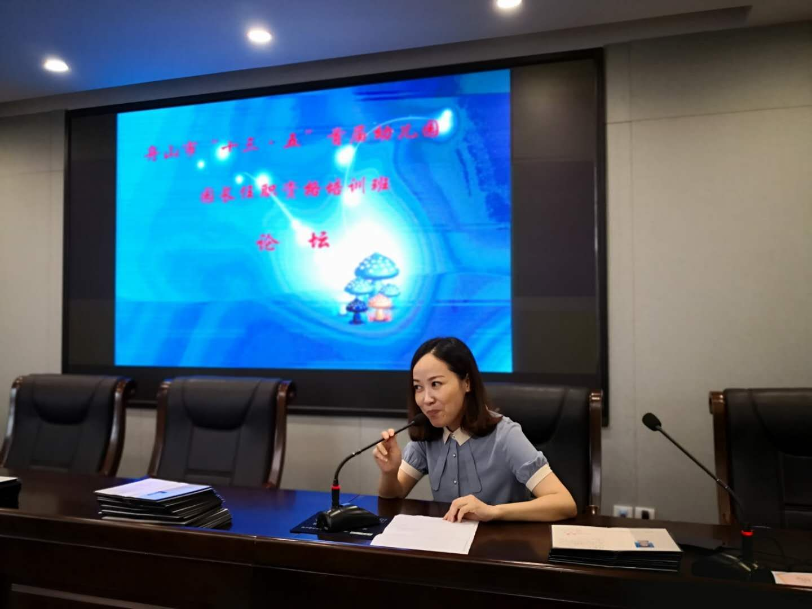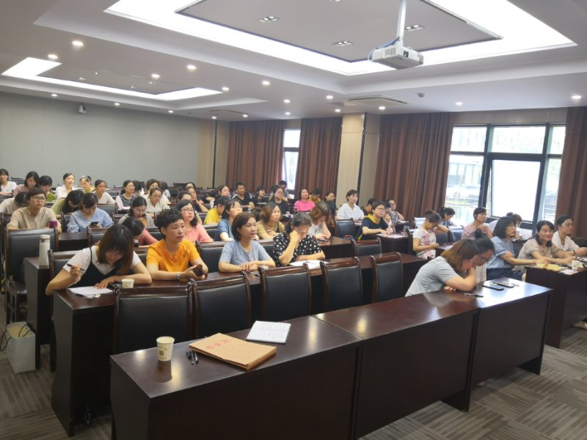
在结业典礼上，学员首先回顾了培训历程，展示了一年多来所取得的成果。南海实验幼儿园副园长许萍代表全体学员发表结业感言，她结合自己的培训经历谈了自己在本次培训班的成长体会。王依群副院长宣布了本次培训考核结果，新城御景幼儿园方汉铮等十位学员考核优秀，其余学员考核合格。最后，杨书记发表了热情洋溢的讲话，他肯定了学员们在培训中的积极表现，肯定了本次培训对校长们专业成长的重要意义，鼓励园长们要有先进的办学理念，要实事求是根据每个园所的条件和基础，尽力去提升园所的质量；要扎实自己的工作，切忌心情浮躁，急功近利；要有办好园所的激情，树标杆、找差距，寻找突破口，以问题为导向，深入研究园所的发展之路；要持续学习，学习先进的教育教学管理理念；重视校园文化建设，打造凝心聚力的园所人文环境。
